11 ליוני 2025

חיישן עם קומפרטור. גמפר יציאה ל C.

כאשר יורדים המים Sout יורד (נגד PD לפוטוטרנזיסטור וכאשר אין מים האור חלש) - גמפר IN- ל SOUT וגמפר IN+ ל V_D.

כך שכשאין מים יציאת הקומפרטור תעלה (ותדליק לד)

לחילופין כדי שתשמש ללכניסת IO - גמפר IN- ל V_D וגמפר IN+ ל SOUT (ואז לד מ+5 עם נגד ליציאת הקומפרטור). – זה מה שעשית. לד לפלוס ונגד 330 אוהם ליציאת קומפרטור – נראה מצוין.

ניתקתי R1 שמזין את ה לד בחיישן

מקור אור לד 940 שקוף 3 מ"מ , הזמנה של יוסי 11/3/2024 (מסטים בזוגות לד ופוטוטרנזיסטור -] להשלים).

נגד טורי 1 קילו להגבלת זרם (למדוד זרם בהזנה מתוכננת 5 וולט).

נראה שעובד יותר מדי טוב – הלד מפעילה את החיישן גם ללא מבחנה כלל - כדאי אולי לד SMD מפזרת ובעצמה חלשה

לד 940 0805 10/10/2019 לא עובדת – חיישן מגיב רק ממרחק מאד קרוב, ישירות (פחות מ 10 מ"מ)

לד 940 1206 עם עדשה 30 מעלות (כנראה הזמנות 2024 לפיתוח חיישנים לתערוכת אנרגיה) קצת יותר טוב (מגיב בכמה ס"מ) אבל עדיין לא אמין לזהות מים.

בדקתי מודול חיישן (שם הנגדל ללד יותר קטן וצריכת הזרם כ 20 מ"א – מגיב יותר טוב). אולי להגדיל זרם גם לחיישן עם העדשה. החלפתי את נגד ה 1 קילו ל390 אוהם בלד 1206 עם העדשה ונראה שעובד בסדר, צריך רק למקם אופטימאלי מראה שאפשר בפחות מ 2 ס"מ. אולי אחרי מיקום אפשר יהיה להגדיל נגד.

הכנתי קליפס, עם הלד 1206 30 מעלת ונגד ה 390 אום עובד בסדר במרחק של כ 7-9 מ"מ (גם הלד וגם החיישן) מדופן המבחנה. בטווח מתחים (במד ספק – לא מדויק) 4.6-5.2 וולט.

פחית ברזל 1 מ"מ בסיס ומגנטים קטנים מודבקים למולקס כבסיס הניתן להזזה על פח הברזל. דורש כיוון עדין ואפשרות קיבוע מדויקת

===

26 למאי 2025

חיישן גובה מים במבחנה, קוורץ 2025.

אחרי שבדקתי שIR קרוב (940) לא ממש נבלע במים פיתחתי חיישן מבוסס על ריכוז אלומה במים שבמבחנה הפועלת כמו עדשה כדורית

<https://en.wikipedia.org/wiki/Ball_lens>

<https://chineselens.com/guide-to-ball-lenses/>

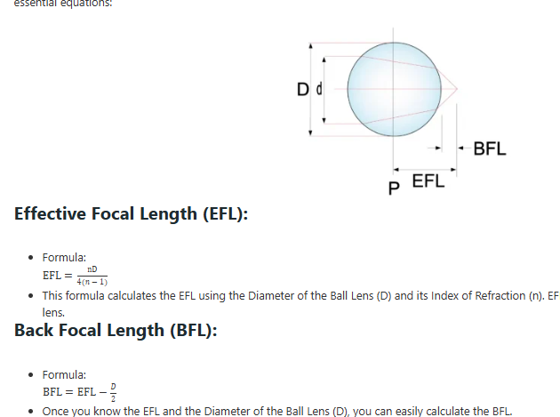.

נוסחת אורך מוקד של עדשה כדורית ...

EFL

nD/(4*(n-1) )

BFL

nD/(4*(n-1)) -d/2

בהנחה שמקדם השבירה 1.5 (מים) והקוטר 25 מ"מ.

EFL = 18.75mm

BFL = 6.25

אם נרצה שהלד והחיישן יהיו במרחק F2 (37.5 מ"מ) ממרכז המבחנה – המרחק מהדופן הוא כ 25 מ"מ. אב הטיפוס די קרוב.

מקור אור לד 940 שקוף 3 מ"מ , הזמנה של יוסי 11/3/2024 (מסטים בזוגות לד ופוטוטרנזיסטור -] להשלים).

נגד טורי 1 קילו להגבלת זרם (למדוד זרם בהזנה מתוכננת 5 וולט).

מורכב במרחק כ 29 מ"מ מדופן המבחנה.

חיישן כרטיסון חיישן ללא קומפרטור של מוצגי אנרגיה (להוסיף קישור). בניתוק נגד R1 כך שהלד לא תפעל. רק קריאת מתח מהפוטוטרנזיסטור שבחיישן...

כרטיסון החיישן מורכב במרחק כ 28-29 מ"מ .

עובד מצוין. בהזנה מספק במתח 4.9-5 וולט במבחנה ללא מים המתח ביציאה פחות מ 1 וולט וכאשר יש מים עולה ל4 וולט ויותר . לא רואים קריאת זרם בספק (פחות מ 10 מ"א).

אבל חייבים לכוון די במדויק !!!

אולי אפשר\כדאי לקרב אבל לוודא שגם כאשר אין מים הסיגנל חלש.

התחלתי להכין קליפס לחיישן – מבוסס קליפס נגרות קטן זבלי הוספת\הארכת הקצוות בחלק אטב משרדי מודבק בדבק חם שחור.

הבורג המקור כנראה שמינית עובד ל 3M פלטת בסיס מדיקט 4 חתוך צורתית.